Инструкция по вводу паспортных данных и адресов

Предварительные действия. 1
Ввод паспортных данных 2
1. Если у студента нет паспортных данных 2
2. Если у Студента есть паспортные данные, 3
Ввод адресов 3
Полезные советы. 5
Часто задаваемые вопросы (ЧаВо = FAQ).

Предварительные действия.
- В рабочей дате поставьте правильную форму обучения
- Откройте список студентов группы (КОНТИНГЕНТ СТУДЕНТОВ -> Контингент студентов (Ваш факультет)).

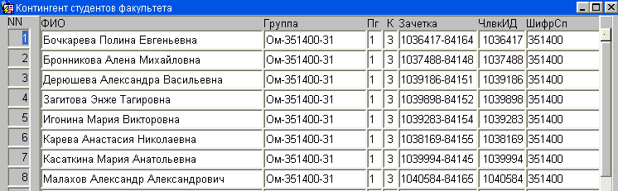
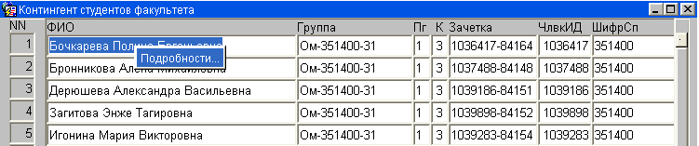
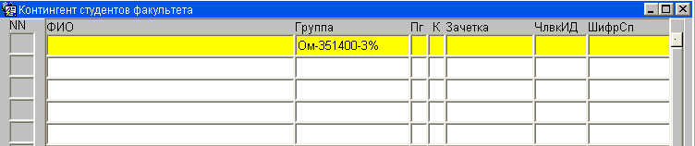

F8

- В учебной карточке студента откройте вкладку Документы
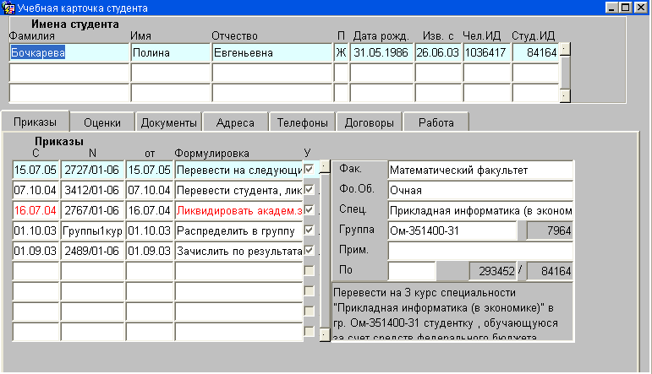
Щелкаем правой кнопкой мыши по студенту и нажимаем «Подробности»
Документы

Ввод паспортных данных
- Если у студента нет паспортных данных
то, встаем в поле ТИП ДОКУМЕНТА и нажимаем F6, выбираем Популярные, потом Паспорт России
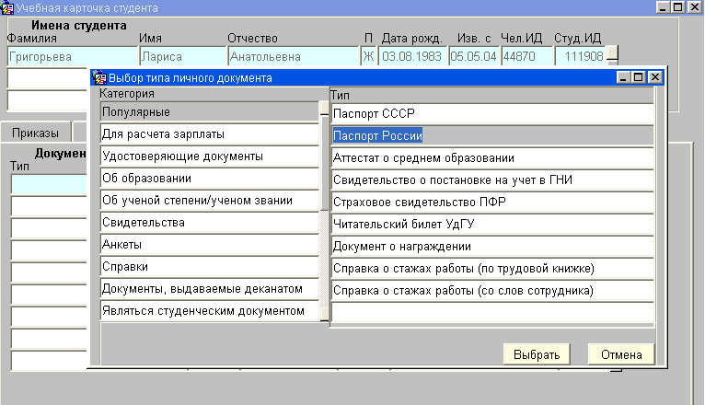
F6
Enter

- Если у Студента есть паспортные данные,
то вы проверяете данные, т.е. проверяете серию, номер, дату выдачи и кем выдан.
- если данные не сходятся (совсем не сходятся), то вы создаете новый паспорт (смотрите выше)
- если в строках чего-то не хватает или что-то не правильно введено, то вы щелкаете мышкой по паспорту 2 раза и в появившемся окне, вписываете/редактируете эти данные

Ввод адресов
Открываете вкладку Адреса, если там нет адресов, то встаете в тип Адреса и нажимаете F6.

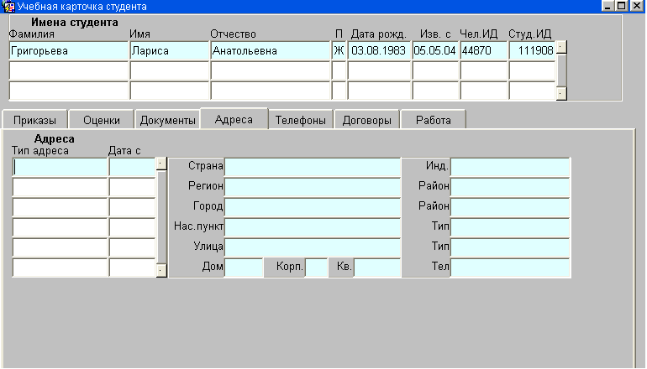
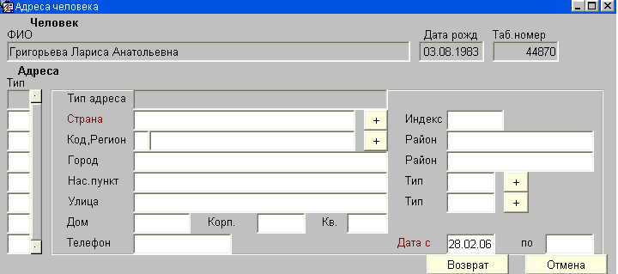
F6

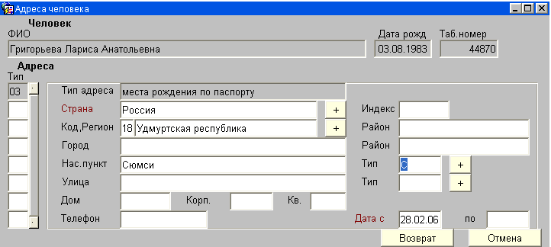
1. В тип вписываете 03 и нажимаете Enter, автоматически появляется Тип адреса. Далее через F9 выбираете Страну, Код Регион. Город вы должны написать сами.
F9
F9
Вписываете сами

Если вы указали название нас.пункта, то вы ОБЯЗАТЕЛЬНО должны выбрать через F9 тип нас.пункта.

Обязательно сохраните (F10)

- В тип вписываете 01 и нажимаете Enter, автоматически появляется Тип адреса. Далее через F9 выбираете Страну, Код Регион. Город вы должны написать сами.
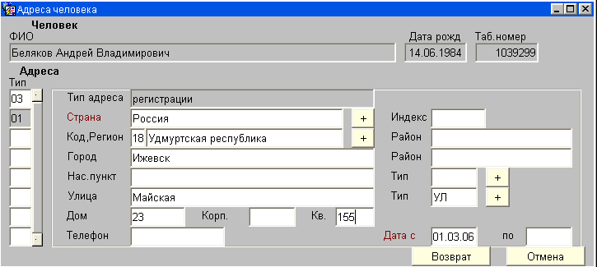
F9
F9
Вписываете сами
Вписываете сами

Обязательно сохраните (F10)

В случаи если адреса есть (место рождения по паспорту и регистрация) и там есть ошибки, то вы просто щелкаете в типе адреса 2 раза мышкой. Редактируете.

Полезные советы.
- Не забывайте время от времени сохранять (F10) введенные данные.

